Непременным условием успешного развития и воспитания дошкольников на прогулке является одновременное овладение ими умственными и практическими действиями. Это успешно решается в ходе систематически проводимых наблюдений, заранее планируемых педагогом. Ежедневные наблюдения на прогулке обогащают представления детей о мире природы, людей – их труда, взаимоотношений, обогащают детские эстетические представления. С ребенком дошкольником можно понаблюдать за: птицами, небом, распусканием почек на деревьях, проезжающим мимо транспортом и др.  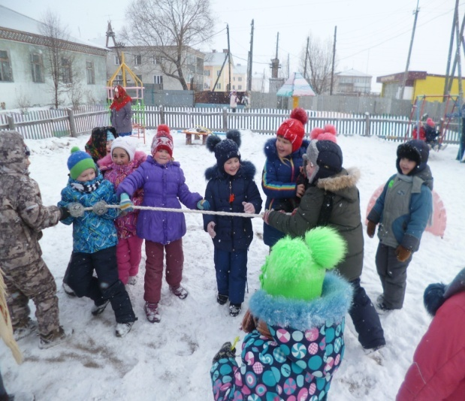  Прогулка хорошо влияет на формирование физического воспитания детей, укрепление их здоровья, а также на эмоциональное состояние.  Требования при организации и проведении прогулки  1.Температура воздуха на улице не должна превышать допустимую норму – 15 градусов и скорость ветра не более 7 м/с.  2.Перед началом прогулки необходимо осмотреть участок на наличие опасных предметов.  3.Продолжительность прогулки может длиться до 4 часов в день.  4. Одежда ребенка должна соответствовать времени года и температуре воздуха.  5. На прогулке ребенок должен находиться только в присутствии взрослого  Дневной сон  Продолжительности дневного сна у детей дошкольного возраста должна составлять от 1,5 до 2 часов в сутки. Во время дневного сна ребенок отдыхает, набирается сил для дальнейшего дня. Перед сном не рекомендуется проведение подвижных и эмоциональных игр.  Признаки правильно составленного режима дня:  1 Отсутствие у ребенка отрицательных эмоций (плача, капризов)  2 Ребенок спокойно переходит из одного состояния в другое (от бодрствования ко сну и наоборот), от одного вида деятельности к другому;  3 У ребенка хороший аппетит, глубокий сон;  4 Ребенок принимает активное участие во всех режимных процессах и положительно к ним относится.  Режим дня – это система распределения периодов сна и бодрствования, приемов пищи, гигиенических и оздоровительных процедур, занятий и самостоятельной деятельности детей.  Бодрое, жизнерадостное и в то же время уравновешенное настроение ребенка в большой мере зависит от строгого выполнения режима. Нарушение же режима отрицательно сказывается на нервной системе детей: они становятся вялыми или, наоборот, возбужденными, начинают капризничать, теряют аппетит, плохо засыпают и спят беспокойно.  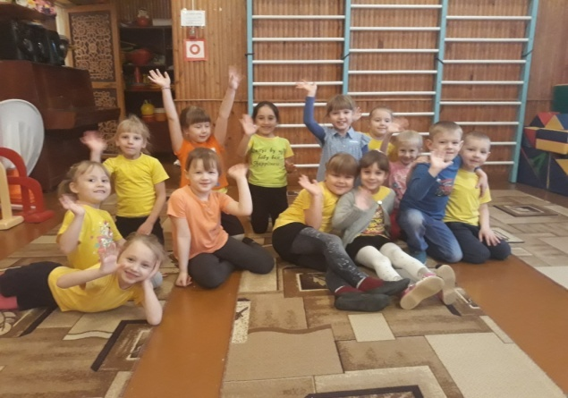 |  | В выходные дни родителям не нужно забывать о прогулке с детьми.  Ежедневные прогулки всей семьей играют большую роль в воспитании и развитии ребенка. В выходной день с ребенком можно погулять в парке, в лесу, в собственной ограде. Выходя на прогулку родители вместе с детьми могут играть в игры, кататься с горки, играть в песочнице и просто наблюдать красоту окружающей природы.  Таким образом, правильная организация и проведение прогулки направлена на: укрепление здоровья, развитие двигательной активности детей, подбор одежды в соответствии с сезоном и температурой воздуха, подвижные игры, пример взрослого, в отношении к своему здоровью – все это является залогом привития детям здорового образа жизни.  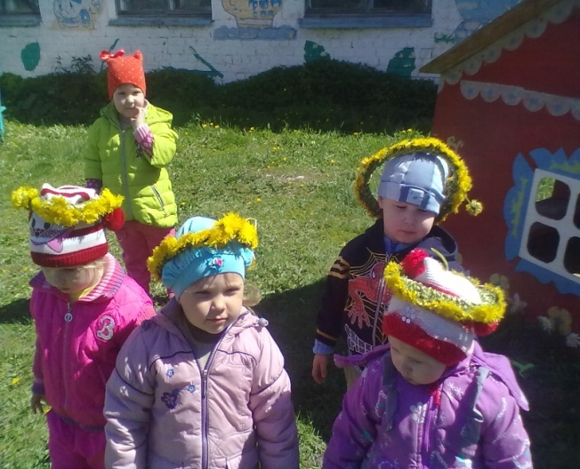  Труд детей в природе  Посильные трудовые действия детей естественным образом вплетаются в ход наблюдений за трудом взрослого. В силу собственной активности дети стремятся включиться в совместный со взрослым трудовой процесс, испытывая радость от полученных результатов.  Таким образом, трудовые действия детей следует также считать одним из самостоятельных компонентов в структуре прогулки.  Поведение ребенка в детском саду, его настроение, работоспособность находятся в прямой зависимости от того, как организованы его деятельность и сон в семье обычные, а также выходные дни. Выходные дни дети проводят дома, как правило, с существенными отклонениями и даже нарушениями привычного режима.  Необходима серьезная организационная и воспитательная работа среди родителей по упорядочению домашнего режима и приведению его в соответствие с установленным в детском саду.  Осуществляя режимные моменты, необходимо учитывать индивидуальные особенности детей. Приближенный к индивидуальным особенностям режим детского сада способствует его комфорту, хорошему настроению и активности.  Основные компоненты режима дня  Прием пищи. Не следует, заставлять детей есть, важно, чтобы они ели с аппетитом.  Надо учитывать, что дети едет с разной скоростью, поэтому следует предоставлять им возможность принимать пищу в своем темпе.  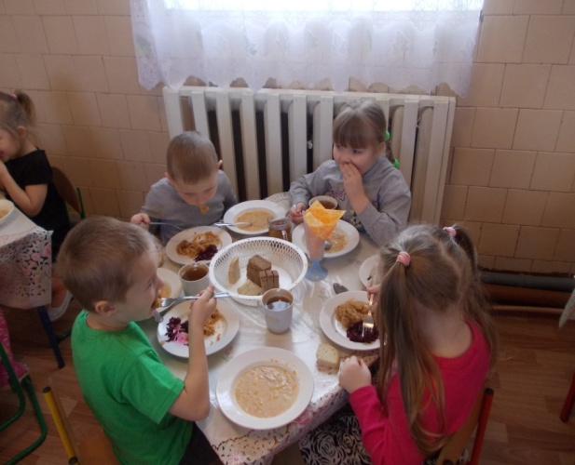 |  | Муниципальное казенное дошкольное образовательное учреждение «Детский сад комбинированного вида «Рябинушка»  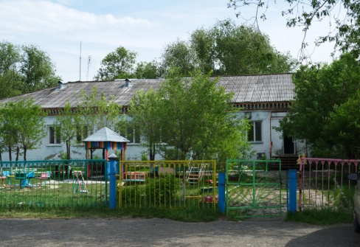  «На прогулку с пользой для здоровья»  Выполнила: старший воспитатель Поварова Е.В.  2018г  Подвижные игры на прогулке  Следует учитывать, что дети постоянно и довольно разнообразно двигаются на участке. Увлеченно двигаясь по участку в процессе выполнения дидактических заданий, активно участвуя в подвижных играх, занимая интересной самостоятельной деятельностью, ребенок достигает хороших результатов без приложения сверх усилий, как бы само собой. Очевидно, что подвижные игры, игровые упражнения, а также дидактические задания являются основным обязательным компонентом каждой прогулки. Игры на прогулке: «У медведя во бору», «Футбол», «Снежки», «Ручеек», «Лохматый пес», Раз, два, три – беги!», и др.  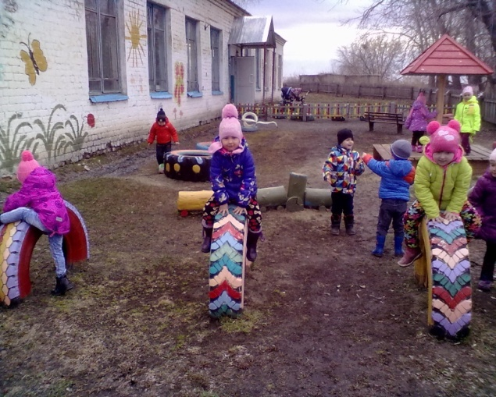  Муниципальное казенное дошкольное образовательное учреждение «Детский сад комбинированного вида «Рябинушка»  «Режим дня в детском саду»  Выполнила: старший воспитатель Поварова Е.В.  2018г  Образовательная деятельность Организация образовательной деятельности в детском саду занимает определенное место в режиме дня дошкольника. Продолжительность непрерывной образовательной деятельности для детей от 3-х до 4-х лет не более 15 минут, для детей от 4-х до 5 лет – не более 20 минут, для детей от 5 до 6-ти – не более 25 минут, а для детей от6-ти до 7-ми – не более 30 минут. В середине времени, отведенного на образовательную деятельность, проводят физкультурные минутки.  Прогулка. Для укрепления здоровья детей, удовлетворения их потребностей в двигательной активности, профилактики утомления необходимы ежедневные прогулки.  Нельзя сокращать длительность прогулки. Важно обеспечить достаточное пребывание детей на свежем воздухе в течение дня.

